**5e année**

**Voici la liste des achats à effectuer dans les magasins de votre choix :**

❒ 1 sac à dos

❒1 duo-tang en plastique avec pochettes (pour courrier)

❒ 4 cahiers lignés à trois trous (2 dédiés aux langues)

❒ 1 cartable à anneaux rigide 1 pouce

❒1 paquet de feuilles lignées

❒ 1 boîte de 12 crayons à feutres lavables à pointes fines

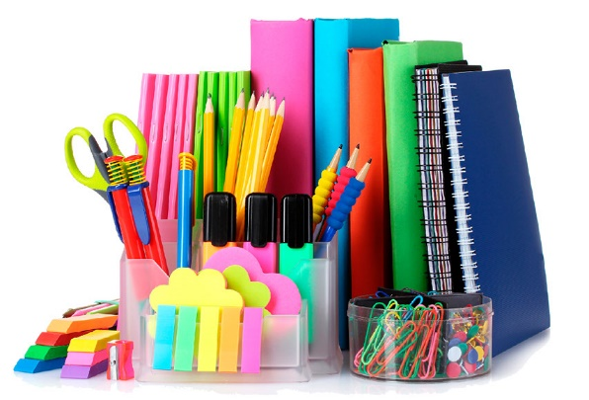❒ 1 crayon à l’encre rouge

❒ 1 crayon à l’encre bleue

❒ 2 crayons surligneurs (couleurs différentes)

❒ 1 boîte de 24 crayons de couleur de bois taillés

❒ 1 paire de ciseaux

❒ 2 gommes à effacer blanches

❒ 1 bâton de colle 40g

❒ 5 séparateurs intercalaires (à placer dans le cartable)

❒ 2 cahiers quadrillés à trois trous

❒ 1 règle métrique transparente de 30 cm

❒ 1 rapporteur d’angles

❒ 2 crayons effaçables à sec

❒ 10 crayons de plomb HB taillés ou 1 crayon porte-mine avec mines

❒ 1 taille-crayon avec réservoir

❒ 1 étui à crayons

Bien identifier tout le **matériel et les vêtements** de votre enfant.

Vous pouvez récupérer le matériel de l’an passé 😊

**Frais obligatoires à payer à l’école**

Reprographie (cahier de mathématique, cahier DAG, cahier cercle de lecture, culture et citoyenneté québécoise, agenda avec document d’étude, etc.) 38,00 $

Moniteurs de langues 32,00 $

Accès numérique *Seesaw* 16,27 $

Accès numérique *Raz Plus* 12,99 $

**Total à payer 99,26 $**